OZNÁMENÍ
Veřejné zasedání zastupitelstva obce Kováň,
koná se dne 22. 4. 2024
od 17.00 hodin v kanceláři obecního úřadu.

Program:

- Zvolení zapisovatele a ověřovatele zápisu.
- Schválení programu jednání.
- Rozpočtová opatření.
- Investiční akce.
- Různé.

Vyvěšeno: 3. 4. 2024 Sejmuto 22. 4. 2024

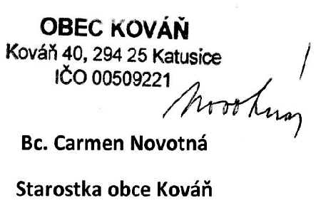
Vyvěšeno na elektronické a pevné desce obce Kováň

